Шауэрман Айнур

Упражнение 3.1
Установите соединение с демонстрационной базой данных, используя psql.
Ответ:
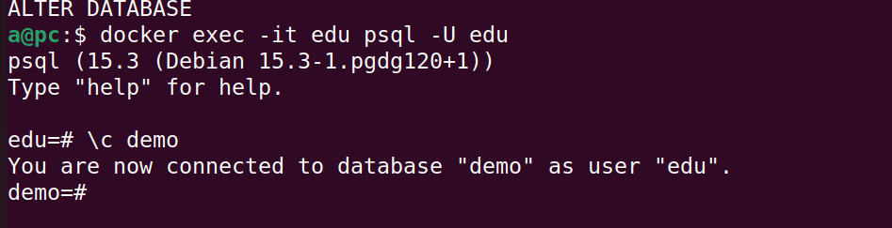

Упражнение 3.2
С помощью команды \d (и других) получите информацию об объектах демонстрационной базы данных.
Ответ:



